Medieninformation

BlöZinger

**ERiCH**

Eine Reise in die Welt des Familienwahnsinns!

Ausgezeichnet mit dem Österreichischen Kabarettpreis 2013(Förderpreis)

ORF-TV-Aufzeichnung

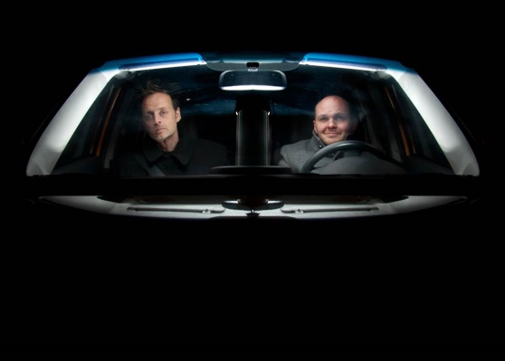Freunde sind Gottes Entschuldigung für die Familie... wir haben viele Freunde.

Eine einfache Aufgabe, ein einfacher letzter Wunsch.

Ein kurzer Ausflug in das größte soziale Geheimnis unserer Gesellschaft... in eine Familie.

Man kann sich für sie schämen, sie verleugnen, vor ihr davonlaufen, aber sie wird einen immer wieder einholen.

Wir sind nicht irgendeine Familie... wir sind die Familie von ERiCH.

Termin: 21. Dezember 2013

Beginn: 20.00 Uhr

Preise: Vorverkauf Euro 22,- / Abendkassa Euro 25,-

Kartenvorverkauf: 1040 Wien, Argentinierstraße 37  
von Montag bis Samstag von 13.00 bis 18.00 Uhr  
Karten Hotline: 01/501 65/3306  
[www.akzent.at](http://www.akzent.at)

**Pressefotos** in 300dpi und **–texte** für Ihre Ankündigung stehen auf unserer **Website www.akzent.at** in unserem **Pressebereich** zur Verfügung.